PEF EPUSP – PEF 5710 – Otimização Estrutural – 1ª Prova – 29/04/2021

GABARITO

Questão 2: Programação não linear.
A treliça plana simétrica da figura abaixo, foi desenhada em sua posição inicial descarregada. Determinar a posição final do nó C após a aplicação de uma carga vertical P = 200 KN, de cima para baixo, nesse nó, por minimização da Energia Potencial Total, considerando as não linearidades envolvidas. Dados para as duas barras: módulo de elasticidade 70 GPa, área da seção transversal 5x10⁻⁴ m². Supor que o material mantenha comportamento elástico linear ao longo do carregamento. Desprezar peso próprio.
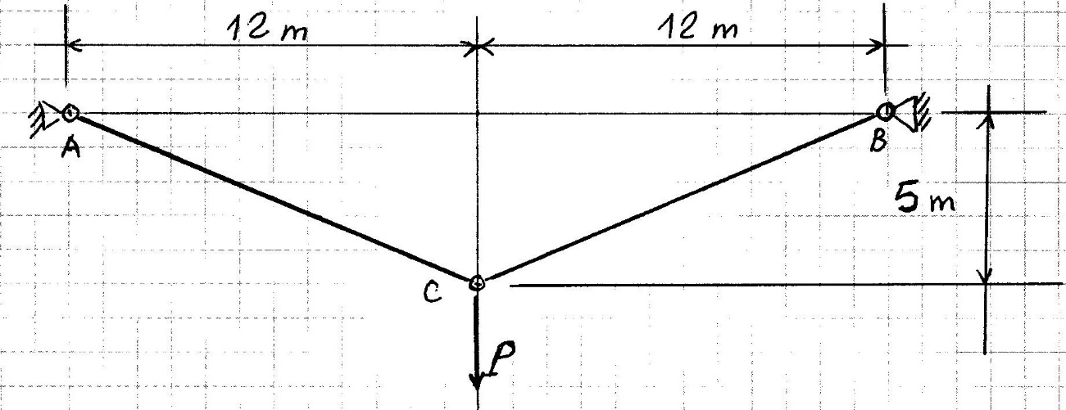

Comprimento inicial de uma barra: $L=13$ m
Comprimento final de uma barra: $L^{'}=\sqrt{{\left(5+v\right)}^{2}+{12}^{2}}$
Variação do comprimento: $∆L=L^{'}-L$
Força normal nas barras: $N=\frac{EA}{L}∆L$
Energia de deformação: $U=\frac{1}{2}\left(2N ∆L\right)=\frac{EA}{L}{\left(∆L\right)}^{2}$
Energia Potencial Total: $V=U-Pv$

Resposta: $v=$0,2367 m, usando o Golden Ratio

